ООО «АВП ТЕХНОЛОГИЯ»

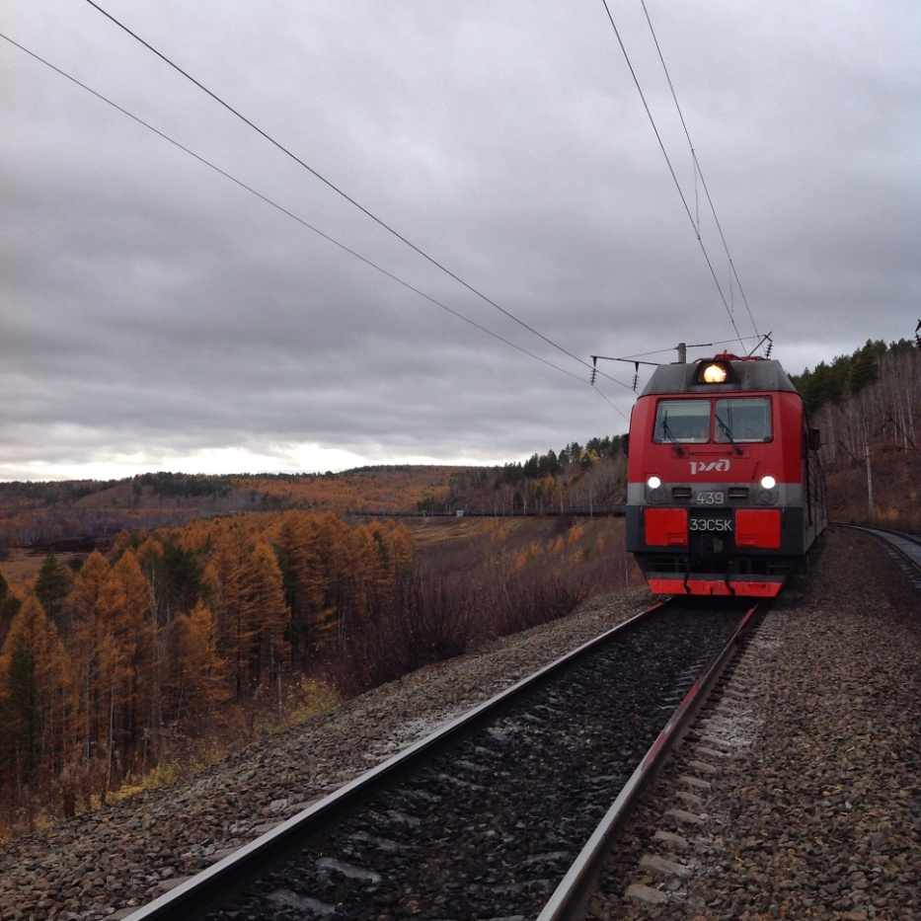

ПАМЯТКА МАШИНИСТУ
ЭЛЕКТРОВОЗА 2ЭС5К (3ЭС5К)
ПО ИСПОЛЬЗОВАНИЮ СИСТЕМЫ
ИСАВП-РТ-М 2ЭС5К (3ЭС5К)

Москва 2019 г.
Содержание.
Общие положения 3
2. Настройка параметров движения в зависимости от поездной обстановки 5
3. Проверка совместной работы вирт. ведущего и вирт. ведомого локомотивов 8
4. Управление ВСЦ-поездом 10
5. Отправление поезда со станции 11
6. Следование по Главным путям станций маршрута 11
7. Следование по боковым путям 11
8. Следование по неправильному пути 12
9. Изменение маршрута по его окончании для ВСЦ-поезда 12
10. Прибытие на конечную станцию 13
11. Завершение работы с системой 13
12. Графический экран ИСАВП-РТ-М 13
13. Рабочий экран системы 23
14. Горячие клавиши 27
15. Режим следования по расписанию 28
16. Возможные неисправности в пути следования 30
Приложение А. Обозначения состояний 34

Общие положения
Интеллектуальная система автоматизированного вождения поездов повышенной массы и длины с распределенными по длине локомотивами для электровозов грузового движения модифицированная (ИСАВП-РТ-М) 2ЭС5К и 3ЭС5К (далее система) предназначена для автоматизированного управления электровозами серий 2ЭС5К и 3ЭС5К при вождении соединенных, одиночных грузовых поездов и ВСЦ-поездов (виртуальной сцепке). Система также реализует функцию системы информирования машиниста (СИМ) и выполняет регистрацию параметров движения и автоведения (РПДА-Г).

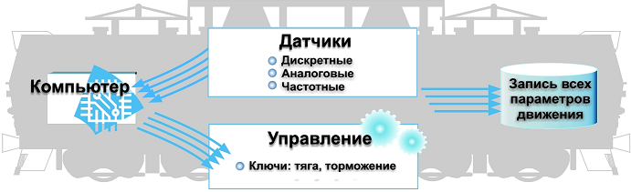
Рисунок 1. Структурно-функциональная схема работы системы.
Система функционирует в следующих режимах (режимы ИСАВП-РТ-М): «одиночный», «ведущий» и «ведомый». Режим «одиночный» предназначен для ведения одиночного поезда, режим «ведущий» - для управления ведущим локомотивом в составе соединенного поезда и режим «ведомый» - для управления ведомым локомотивом в составе соединенного поезда, «вирт. ведущий» - для управления ведущим локомотивом в составе ВСЦ-поезда, «вирт. ведомый» - для управления ведомым локомотивом в составе ВСЦ-поезда.
Ведение поезда с применением системы может осуществляться в следующих режимах (режимы управления): «Автоведение» , «Кнопочный контроллер» и «Советчик».
Режим «Автоведение» - управление движением поезда осуществляется системой в автоматическом режиме, при этом расчет энерго-оптимальной траектории движения в режимах тяги и выбега, торможение локомотива и состава поезда осуществляется с учетом показаний датчиков давления, тока, напряжения, скорости, сигналов светофора и профиля пути.
Режим «Кнопочный контроллер» - управление тягой и электрическим тормозом электровоза, автотормозами поезда осуществляется машинистом посредством передачи команд системе.
Режим «Советчик» - управление тягой, электрическим и пневматическим тормозами электровоза, автотормозами состава осуществляется машинистом с помощью штатных органов управления: контроллером, краном машиниста и т.д.
Во всех указанных режимах система информирует машиниста об ограничениях скорости, расписании движения поезда, профиле и объектах пути, режимах работы локомотива, показаниях датчиков тока, напряжения, скорости и давления.
Взаимодействие с машинистом, а именно: вывод системой текстовой и графической информации, ввод машинистом команд и данных осуществляется посредством кадра УСАВП на блоке индикации (БИ) МСУД.

Настройка функций ИСАВП-РТ-М.
Выполняется в режимах вирт. ведущего и вирт. ведомого локомотива.
Настройка параметров связи осуществляется в меню: Настройка → Вирт.сцепка и включает в себя следующие пункты:
- Сетевой адрес. Установить на вирт. ведущем и вирт.ведомом локомотивах одинаковый, назначенный поезду сетевой адрес.
- Доп. Канал. Включить резервный канал связи.

Готовность основного и резервного каналов связи к работе отображается в строке состояния системы:
Символ [ С ] означает отсутствие информационного обмена с модемом основного канала связи (М-Линк). Убедитесь, что модем М-Линк включен.
Символ [ с ] означает отсутствия связи между локомотивами (информационный обмен с модемом М-Линк установлен).
Символ [ Д ] означает отсутствие информационного обмена с модемом резервного канала связи. Убедитесь, что включена радиостанция.
Символ [ д ] означает отсутствия связи между локомотивами по резервному каналу связи (информационный обмен с модемом резервного канала связи установлен).
Символ [ * ] обозначает готовность резервного канала связи к работе. На стоянке, при отсутствии связи по основному каналу, связь по резервному каналу осуществляется при наличии данных для передачи.
В нижней части кадра УСАВП отображаются значки:
- связь между локомотивами установлена по основному каналу, - связь между локомотивами установлена по резервному каналу, - нет связи между локомотивами.

Настройка параметров движения в зависимости от поездной обстановки
Система имеет ограниченные возможности получения информации о поездной обстановке. С целью наиболее энергооптимального ведения поезда в режиме «Автоведение» рекомендуется в соответствии с поездной обстановкой изменять настройку ряда параметров:
- интенсивность движения;
- режим «по удалению» (только для вирт.ведущего);
- уставки тока;
- запрет тяги;
- оперативное ограничение скорости.

Настройка интенсивности движения.
Выполняется на вирт. ведущем и вирт. ведомом локомотиве.
Интенсивность движения устанавливается в меню: Настройки → Интенсивность движения.
Пример экрана задания интенсивности движения представлен на Рисунке 2.
Рисунок 2. Экран задания интенсивности движения в режиме «Автоведение».
На экране выводится величина заданной интенсивности в процентах, максимальная разрешенная скорость в км/ч (устанавливается в меню Настройка → Параметры → Состав) и заданная скорость в км/ч, рассчитанная системой на основании установленной величины интенсивности движения.
Изменение величины интенсивности движения осуществляется клавишами стрелка влево («◄») для уменьшения и стрелка вправо («►») для увеличения. Установленная интенсивность начинает действовать после нажатия клавиши «A».
- Интенсивность движения для вирт. ведущего должна быть в диапазоне от 80% до 90%, однако машинистом Вирт. Ведущего локомотива может быть задана любая интенсивность, которая будет соответствовать поездной обстановке, задаче ведения ВСЦ-поезда.
- Интенсивность движения для вирт. ведомого должна быть 100%, однако машинистом вирт. ведомого локомотива может быть задана любая интенсивность, которая будет соответствовать поездной обстановке, задаче ведения ВСЦ-поезда.
Замечание: при ведении ВСЦ-поезда следует отключить режим «по расписанию».
Так же с помощью снижения интенсивности возможно плавное уменьшение тяги, например при подъезде к не заданному в системе ограничению скорости, при получении информации об отсутствии маршрута приёма на станции или других аналогичных ситуациях.
Замечание: В случае нахождения на лимитирующем подъёме для уменьшения тяги рекомендуется вместо снижения интенсивности уменьшить уставку тока.

Режим «по удалению» на вирт.ведущем локомотиве
Используется только на вирт. ведущем локомотиве.
Режим «по удалению» используется для информирования системы о том, что за ближайшим светофором, имеющим показание «зеленый огонь», следует светофор имеющий показание «один желтый огонь».
Включение и выключение режима «по удалению» осуществляется на рабочем экране при показании локомотивного светофора – «зеленый» последовательным нажатием клавиш «3» + «3» (дважды кратковременно нажать клавишу «3»).
Замечание: режим «по удалению» на вирт.ведущем локомотиве автоматически включается после переключения сигнала АЛСН с «кж» или «желтого» на «зелёный» и автоматически отключается при проследовании двух подряд светофоров с показаниями «зеленый огонь». При отправлении со станции требуется его отключение вручную.

Проверка совместной работы вирт. ведущего и вирт. ведомого локомотивов

Проверка взаимодействия вирт. ведущего и вирт. ведомого локомотивов.
- провести инициализацию систем на вирт. ведущем и ведомом локомотивах, установить одинаковые маршруты на обоих локомотивах;
- провести проверку работоспособности системы на вирт.ведущем и ведомом локомотивах, убедиться в положительном результате проверки;
- на вирт. ведущем и ведомом локомотивах отключить маневровый режим (меню Настройка → Маневровый установить «выкл»);
- ввести назначенный поезду сетевой адрес на вирт. ведущем и ведомом локомотивах (меню Настройка → Вирт.сцепка → Сетевой адрес → назначенный ВСЦ-поезду сетевой адрес, подтвердить ввод клавишей «A»;);
- при наличии в строке состояния на любом из локомотивов символа «С» - проверить на данном локомотиве включение питания модема М-Линк;

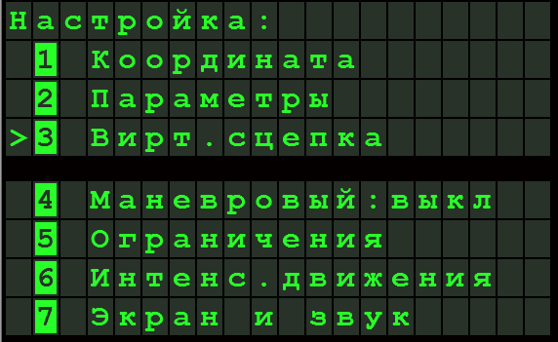
Рисунок 3. Меню настройка.
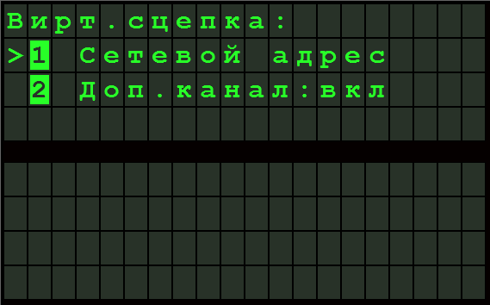
Рисунок 4. Меню Вирт.сцепка.
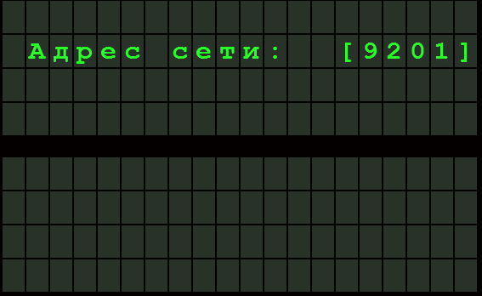
Рисунок 5 Экран задания сетевого адреса сети.
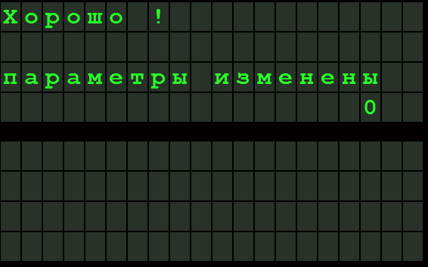
Рисунок 6. Экран подтверждения изменения параметров.
Сетевой адрес вводится в систему машинистами всех локомотивов перед поездкой и выдается поездным диспетчером или дежурным по отделению согласно рекомендуемой методике их выдачи, изложенной в Приложении Г руководства по эксплуатации АЮВП.468382.004РЭ на Интеллектуальную систему автоматизированного вождения поездов повышенной массы и длины с распределенными по длине локомотивами ИСАВП-РТ.
- после установления связи на вирт. ведущем и вирт. ведомом локомотивах в строке состояния погаснет символ «с» и надпись «связи нет»;

Проверка дополнительного канала связи.
- включить радиостанции на вирт. ведущем и вирт. ведомом локомотивах;
- на радиостанциях установить КВ диапазон;
- при наличии в строке состояния на любом из локомотивов символа «Д» - проверить включение дополнительного канала: в меню Настройка → Вирт.сцепка → Доп. Канал отображается «вкл». Если дополнительный канал связи не включен, необходимо включить его клавишей «A»;

- на ведущем локомотиве в меню Настройка → Вирт.сцепка → Проверка д.канала нажать клавишу «1» вкл. допканал;
- убедиться в появлении связи по дополнительному каналу по появлению надписи «. – связь есть (доп)» в строке состояния связи по дополнительному каналу, в эфире должны появиться чередующиеся шумовые звуки средней громкости с частотой один раз в секунду;
- нажать клавишу «1» откл.допканал для окончания проверки;

Считается, что проверка выполнена успешно в случае появлению надписи «. – связь есть (доп)».

Управление ВСЦ-поездом
  - Управление вирт. сцепленным поездом осуществляется системой ИСАВП-РТ-М в режиме «Автоведение» либо машинистом вирт.ведущего локомотива в режиме «Кнопочный контроллер».
Вирт.ведомый локомотив управляется системой в режиме «Автоведение».

Отправление поезда со станции
Отправление поезда с боковых путей станции или из парка отправления осуществляться в режиме «Кнопочный контроллер».
После выхода поезда на перегон необходимо проверить и при необходимости скорректировать железнодорожную координату локомотива.

Следование по Главным путям станций маршрута
Перед входным светофором любой станции система предложит нажать клавиши («6»+«6»)для отмены прохождения входного светофора с ограничением в 40 км/ч (два желтых). При проследовании ВСЦ-поездом станции по главным путям, необходимо последовательно нажать («6»+«6»), в случае принятия на боковой путь нажимать («6»+«6») не нужно, система самостоятельно задаст себе ограничение в 40 км/ч для прохождения входного сигнала на всю длину поезда.
Клавиши нажимать последовательно, например, 6+6 – кратковременно нажать клавишу «6», затем кратковременно нажать клавишу «6».

Следование по боковым путям
Следование по боковым путям станции осуществляется в режиме «Кнопочный контроллер».

Следование по неправильному пути
Следование по неправильному пути осуществляется в режиме «Кнопочный контроллер».

Изменение маршрута по его окончании для ВСЦ-поезда
Изменение маршрута ВСЦ-поезда необходимо выполнить до окончания ББД (бортовой базы данных) или до прохождения оси конечной станции, путем смены маршрута.
На всемя изменение маршрута и корректировки координаты вирт. ведущий и вирт. ведомый локомотивы управляются машинистами по сигналам АЛСН.
При необходимости смены маршрута использовать меню Главное меню → Настройка → Новый маршрут.
Далее необходимо проверить и скорректировать координату.
Текущая железнодорожная координата локомотива устанавливается в меню Настройка → Координата. Ввод координаты возможен двумя способами: вводом текущего километра и пикета (пункт Координата) или выбором станции нахождения (пункт По станции).
Замечание: В режиме «Автоведение» координата может быть скорректирована в пределах 300 м. При необходимости изменить координату более чем на 300 м следует перейти в режим «Советчик» или «Кнопочный контроллер», установить фактическую железнодорожную координату локомотива и включить режим «Автоведение».
Замечание: при необходимости, скорректировать координату в пределах 300м можно нажатием кнопки стрелка вверх «▲» при проследовании проходного, входного или выходного светофора.

Прибытие на конечную станцию
Прибытие на конечную станцию осуществляется в режиме «Кнопочный контроллер».

Завершение работы с системой
По завершению поездки:
- отключить режим «Автоведение» или отключить тягу в режиме «Кнопочный контроллер».
- установить рукоятку контроллера машиниста в положение «0»;
- если выбран режим «вирт. ведущий» или «вирт. ведомый», отключить его в меню Главное меню → Настройка → Сменить режим РТ;
- извлечь картридж;
- отключить тумблер «выходные цепи УСАВП»;
- на блоке индикации МСУД открыть главный кадр (клавишей Esc).

Графический экран ИСАВП-РТ-М
Графический экран системы отображается в кадре «УСАВП» БИ МСУД и открывается из основного кадра БИ нажатием клавиши «0». Пример отображения данных на графическом экране системы представлен на Рисунке 7.

Рисунок 7. Графический экран системы ИСАВП-РТ-М.
Поле 1 – отображает текущую железнодорожную координату местонахождения локомотива в километрах и пикетах.
Поле 2 – содержит имя ближайшей зонной станции (как правило, это ближайшая станция с указанием времени прибытия в графике движения).
Поле 3 – название станции выполнения расписания.
Поле 4 – отображает время прибытия на ближайшую зонную станцию по графику в формате час:мин.
Поле 5 – отображает время прибытия на станцию исполнения расписания по графику или времени прибытия, заданного машинистом, в формате час:мин.
Поле 6 – выводит отклонение от графика движения:
- если отклонения от расписания нет, то выводится надпись "следует графиком";
- если имеет место опережение графика, то выводится надпись "Опережение" и величина опережения в минутах;
- если имеет место опоздание относительно графика, то выводится надпись "Опоздание" и величина опоздания в минутах.
Поле 7 – отображает состояние связи СИМ и текущее московское время. Связь СИМ: уровень сигнала GSM - , состояние обмена данными с сервером - , наличие СИМ карты - .
Область 8 – графическое представление ограничений скорости. В каждой точке пути отображается наименьшее значение допустимой скорости с учетом постоянного, временного, оперативного ограничений и допустимой скорости подъезда к светофору.
Кривая 9 – кривая расчетной (рекомендованной) скорости движения поезда.
Линия 10 – обозначение границ ограничений скорости.
Фигура 11 – схематическое изображение станции на оси железнодорожных координат и проекция станции на профиль пути. Над изображением станции выводится транспарант с названием станции и расстоянием от головной кабины локомотива до знака «Остановка локомотива» на главном пути станции.
Объект 12 – схематическое изображение светофора. Над ближайшим по ходу движения светофором выводится расстояние в метрах до головной кабины локомотива. Над следующим по ходу движения светофором выводится длина блок-участка.
Линия 13 – схематическое изображение обрывоопасного участка пути на оси железнодорожных координат и его проекция на профиль пути.
Объект 14 – пиктограмма путевого объекта. Используются следующие обозначения:
- КТСМ,
 - мост,
- опасное место,
 - переезд,
- проба тормозов,
- сигнал (свисток),
Поле 15 – содержит информацию о следующем по ходу движения ограничении скорости. Отображается ближайшее ограничение (постоянное или временное) имеющее наименьшее значение скорости. Указывается железнодорожная координата начала ограничения (километр и пикет) и значение ограничения скорости в км/ч.
Поле 16 – отображает информацию о занятости пяти впереди лежащих блок-участков (при условии доступности информации).
Поле 17 – выводит данные о скорости в км/ч и расстоянии в метрах до хвоста впереди идущего ВСЦ-поезда для вирт. ведомого поезда или до головы сзади идущего ВСЦ-поезда для вирт. ведущего поезда (при наличии связи между локомотивами).
Поле 18 – отображает текущее значение ускорения поезда в м/с². В случае разгона ускорение имеет положительное значение, в случае замедления - отрицательное.
Поле 19 – выводит величину уклона пути под локомотивом в промилле (м/км). Положительное значение соответствует подъему, а отрицательное – спуску.
Поле 20 – отображает состояние второго локомотива в соединённом поезде (см. ниже).
Поле 21 – содержит допустимую скорость и расстояние до цели, принимаемые от САУТ (при условии доступности информации).
Поле 22 – содержит значения текущей фактической (V_{ф}) и расчетной (Vрас) скоростей движения поезда, км/ч.
Поле 23 – выделяет участки усредненного профиля пути с указанием величины уклона в промилле (м/км). Положительное значение соответствует подъему, а отрицательное – спуску.
Шкала 24 – шкала высоты профиля пути, м.
Область 25 – графическое представление профиля пути на участке 3000м позади головы поезда и 5000м впереди.
Шкала 26 – шкала скорости, км/ч.
Шкала 27 – шкала железнодорожных координат, отсчет ведется в километрах и пикетах. Показывается расположение километровых столбов, номера километров отображаются так, как они видны из кабины машиниста. Пикеты отображаются вертикальной разметкой в Области 25.
Фигура 28 – схематическое изображение поезда на оси железнодорожных координат и его проекция на профиль пути.
Кривая 29 – кривая фактической скорости движения поезда.
Линии 30 – обозначение границ поезда.
Поле 31 – содержит текущее значение силы тяги или электрического торможения локомотива. Данные выводятся в кН. Положительное значение соответствует тяге, отрицательное - торможению.
Поле 32 – отображает показания датчиков давления в ТМ, УР, ТЦ и ПМ. Данные выводятся в бар (*0.1МПа).
Поле 33 – содержит набор значков – «иконок», отображающих режимы работы систем автоведения на данном и удаленном (вирт. ведомом в случае вирт. ведущего и вирт. ведущем в случае вирт. ведомого) локомотивах , состояние связи между локомотивами.
Рисунок 8. Информационные значки режима работы.
Верхняя строка отображает состояние текущего локомотива. Нижняя строка отображает данные удаленного локомотива (ведомого на ведущем или ведущего на ведомом).

Приняты следующие обозначения:
- включен режим «Автоведение»;
- включен режим «Советчик»;
- включен режим «Маневровый»;
- связь установлена по основному каналу;
- связь установлена по резервному каналу;
- нет связи между локомотивами;
- поездное;
мигающий - подготовка к торможению;
- торможение, перекрыша;
- отпуск;
- включен запрет пневматического торможения («9»+«1»);
- электрический тормоз не используется;
мигающий - подготовка к торможению;
- задействовано электрическое торможение;
- включен запрет электрического торможения «9»+«2»;
- тяга отключена;
- тяга включена;
- включен запрет тяги («0»+«0»);
Поле 34 – содержит дополнительные буквенные символы, отображающие работу систем автоведения на данном и удаленном локомотивах.
Приняты следующие обозначения:
«Ц» - отключены цепи управления;
«б» - сигнал боксования;
«Ж» - включен режим по удалению (только для вирт.ведущего локомотива).
Линия 35 – отображает значение оперативного ограничения скорости, установленного машинистом. Над линией цифрами выводится значение ограничения.
Рисунок 9. Область 3, вид 2.
Поле 36 – отображает сигнал локомотивного светофора (по данным бортового прибора безопасности).
Поле 37 – содержит данные о текущем режиме движения локомотива: зона регулирования, позиция ослабления поля, максимальный ток якоря, максимальный ток возбуждения и максимальное напряжение на ТЭД.
Поле 38 – отображает режимы работы и данные системы.
Рисунок 10. Область 3, вид 3.
Поле 39 – отображает информацию об ограничениях скорости и фактических значениях скорости и ускорения. Пример вывода данных представлен на Рисунке 11.
Рисунок 11. Данные, отображаемые в Поле 39.
Где:
- Vф: - текущая фактическая скорость, км/ч;
- А: - текущие ускорение поезда, м/с²;
- «огран:60*500м» - следующее по ходу движения поезда ограничение скорости. Отображается ближайшее следующее ограничение (постоянное или временное), имеющее наименьшее значение скорости. Если расстояние от головы поезда до начала ограничения более 3000м, то указывается железнодорожная координата начала ограничения (километр и пикет). Если расстояние от головы поезда до начала ограничения меньше 3000м, то указывается расстояние до начала ограничения в метрах. Разрешенная скорость указывается в км/ч. Соответственно, «огран:60*500м» - означает ограничение 60 км/ч через 500 м;
- «80*8588.9» - ограничение скорости (постоянное или временное), следующее за ближайшим. Если расстояние от головы поезда до начала ограничения более 3000м, то указывается железнодорожная координата начала ограничения (километр и пикет). Если расстояние от головы поезда до начала ограничения меньше 3000м, то указывается расстояние до начала ограничения в метрах. Соответственно, «80*8588.9м» - означает ограничение 80 км/ч на 8588км 9пк, следующее за ближайшим.
Если за ближайшим ограничением скорости, на расстоянии 3000м от головы поезда, следует несколько ограничений, то отображается ближайшее следующее снижение скорости. Пример представлен на Рисунке 12.
Рисунок 12. Несколько ограничений на расстоянии 3000м от головы поезда.
За ближайшим ограничением скорости 40 км/ч следуют ограничения: 80 км/ч и 60 км/ч. Т.о. за ближайшим ограничением скорости 40 км/ч следующим снижением скорости является ограничение 60 км/ч.
- «врем:60*8585.1» - следующее по ходу движения временное ограничение скорости (предупреждение), введенное в меню Настройка → Ограничения. Указывается железнодорожная координата начала ограничения (километр и пикет). Соответственно, «60*8585.1» - означает ограничение 60 км/ч на 8585км01пк.

Поле 40 – на текущий момент данное поле пустое.
Рисунок 13. Область 5, вид 2.
Поле 41 – содержит значение силы тяги или электрического торможения удаленного (вирт.ведомого на вирт.ведущем или вирт.ведущего на вирт.ведомом) локомотива в кН. Положительное значение соответствует тяге, отрицательное - торможению.
Поле 42 – состояние тяги удаленного локомотива.
Поле 43 – отображает показания датчиков давления в ТМ и УР (бар) на удаленном локомотиве.
Рисунок 14. Область 5, вид 3.
Поле 44 – графическое представление разности токов тяговых электродвигателей локомотива.
Поле 45 – графическое представление разности скоростей колесных пар локомотива.

Рисунок 15. Графический экран системы ИСАВП-РТ-М.

Фигура 46 – схематическое изображение впереди идущего ВСЦ-поезда на оси железнодорожных координат и его проекция на профиль пути.

Рабочий экран системы
Пример рабочего экрана системы в случае одиночного поезда представлен на рисунке 16.

Рисунок 16. Рабочий экран ИСАВП-РТ-М в режиме одиночного поезда.
Поле 1 – текущая железнодорожная координата локомотива в формате километр.пикет.
Поле 2 – текущий сигнал АЛСН.
Поле 3 – московское время.
Поле 4 – величина уклона пути под локомотивом: «===» - площадка (нулевой уклон), «\» - спуск, «/» - подъем, далее величина уклона в тысячных (м/км).
Поле 5 – текущий режим движения: выбег, тяга, торможение. В режиме тяги отображается ток якоря ТЭД, А. «Э!» - полное служебное торможение, «ТЦ» - давление в ТЦ превышает 0,5 бар (0.05 МПа). В режиме пневматического торможения – состояние: торможение, перекрыша, отпуск.
Поле 6 – текущий режим управления: стабилизация скорости, сброс, подготовка к торможению, ожидание отпуска. «НАЖМИТЕ ПУСК» - означает, что система готова к включению режима «Автоведение».
Поле 7 – дополнительная информация о выполняемых системой действиях. Например, «огран 60на8811.10» обозначает, что выполняемое сейчас торможение необходимо для выполнения ограничения скорости 60 км/ч на 8811 км 10 пк. Полный список сообщений приведен в Приложении В.
Поле 8 и Поле 9 – могут содержать информацию:
- текущие уставки тока, напряжение на ТЭД;
уставки тока выводятся в формате: «уставка: хххА<!yyyА», где xxx величина параметра «старт» (если текущая скорость меньше 10 км/ч) или параметра «езда» (если текущая скорость больше или равна 10 км/ч), yyy – величина параметра «макс»;
напряжение выводится в формате: «U:текущее напряжение < максимально допустимое ограничение»
- сообщения о событиях, указывается время и координата события, например, сообщение об отсутствие связи между локомотивами в 12ч 04м 17с на 8364км8пк:
«12:04:17 [8364.8] Нет связи!»;
- профиль под поездом: «проф.под поездом:\х» («\» - спуск, «/» - подъем, х – величина уклона в тысячных, м/км), ускорение в м/с²: «a: .хх» (хх – величина ускорения), расстояние до светофора: «св.: ххххМ» (хххх – расстояние до ближайшего расположеного впереди светофора, м);
- текущий режим ведения поезда: по интенсивности или по расписанию, наличие данных от сервера о расписании движения поезда.
Переключение выводимой информации осуществляется клавишей стрелка вправо – «►».
Поле 10 – строка состояния системы, приняты обозначения:
З – запрет тяги в режиме «Автоведение»;
Т – запрет использования тормозов (автоматических и электрических тормозов) в режиме «Автоведение»;
т – запрет автотормозов в режиме «Автоведение»;
р – запрет электрических тормозов в режиме «Автоведение»;
С – нет связи с модемом основного канала связи;
с – нет связи между локомотивами по основному каналу связи;
Д – нет связи с модемом дополнительного канала связи;
д – нет связи между локомотивами по резервному каналу связи;
* (на месте д) – дополнительный канал готов к работе, но не используется.
М – на ведущем локомотиве не включен режим «Автоведение» (только для ведомого локомотива);
G – нет связи СИМ по GSM каналу.
Поле 11 – ограничение скорости, выводится в формате: текущее ограничение > следующее ограничение * железнодорожная координата (или расстояние в метрах до начала следующего ограничения). Отображается наименьшее из имеющихся ограничений: постоянных, временных (предупреждений), ограничений скорости проследования светофоров.
Поле 12 – расчетная скорость, км/ч.
Поле 13 – текущая скорость, км/ч.
Пример рабочего экрана на вирт. ведущем и вирт. ведомом локомотиве представлен на Рисунке 17.
Рисунок 17. Рабочий экран в режиме вирт.ведущего или вирт.ведомого.
Поле 14 – текущий режим движения вирт.ведомого локомотива:
- в тяге выводится сила, кН;
- при торможении выводится состояние тормозной приставки, например, «поездн» - поездное положение;
Поле 15 – текущий режим движения данного (вирт. ведущего или вирт. ведоимого) локомотива: выбег, тяга, торможение. В режиме тяги отображается ток якоря ТЭД, А.

Горячие клавиши
Оперативное изменение части параметров работы системы, а также быстрый переход от рабочего экрана к ряду пунктов меню может осуществляться с помощью нажатия клавиш быстрого доступа (горячих клавиш) в рабочем экране. Клавиши нажимать последовательно, например, C+1 – кратковременно нажать клавишу «C», затем кратковременно нажать клавишу «1».
C+1 | меню коррекции координаты;
C+2 | меню ввода ограничений скорости (предупреждений);
C+3 | меню установки интенсивности движения;
C+4 | просмотр токов якоря ТЭД;
C+5 | меню изменения уставок и ограничения силы тяги: Изм.уставок.;
C+6 | просмотр информации о расстоянии до ближайших станций и время прибытия на следующую станцию (переключается клавишей «A»);
C+7 | переход к экранам кнопочного контроллера;
C+► | переключение вида области 1 кадра УСАВП (п.12);
C+▼ | Отобразить графики разности токов и скоростей (переключение вида области 2)
9+9 | запрет торможения в режиме «Автоведение» (запрет использования пневматического и электрического тормозов);  при повторном нажатии 9+9 доступны к использованию в режиме «Автоведение» будут только автотормоза, применение электрического тормоза останется запрещено;
9+1 | включить/отключить запрет управления автотормозами в режиме «Автоведение»;
9+2 | включить/отключить запрет управления электрическими тормозами в режиме «Автоведение»;
0+0 | включить/отключить запрет управления тягой в режиме «Автоведение»;
3+3 | при текущем показании АЛСН зеленый – включение/отключение режима езды по удалению;
6+9 | включить/отключить маневровый режим;
1, 2 | 1 – уменьшение, 2 - увеличение уставки тока якоря ТЭД (если текущая скорость меньше 10 км/ч, то изменяется стартовая уставка тока);
4, 5 | 4 – уменьшение, 5 - увеличение максимального тока якоря ТЭД.
▲ | коррекция координаты по светофору (нажимать при проследовании точки);
► | переключение отображаемой информации на рабочем экране;

Режим следования по расписанию
Внимание! Для ВСЦ-поезда (для вирт.ведущего и/или вирт.ведомого локомотива) после получения корректного расписания требуется отключить его использование в меню Расписание → Езда по расп → «Выкл».
Ведение поезда по расписанию может осуществляться:
- согласно расписанию, принятому по радиоканалу средствами СИМ;
- по перегонным временам хода, заложенным в бортовой базе данных.
При получении расписания отображается сообщение, например «Поезд N1234. Расписание загружено». В сообщении отображается номер поезда, для которого получено расписание.
Внимание! После получения корректного расписания по радиоканалу СИМ, его использование в режиме «Автоведение» будет включено автоматически. В случае следования поезда не по расписанию, требуется отключить его использование в меню Расписание → Езда по расп → «Выкл».
Расписание считается корректным, если текущее отклонение от расписания (опережение или опоздание) составляет менее 60 минут.
Замечание: при следовании в режиме «Автоведение» выполнение принятого расписания будет начато только при проследовании следующей станции (или при отключении режима «Автоведение»).

Просмотр расписания, полученного по радиоканалу
Просмотр принятого расписания осуществляется в меню: Главное меню → Расписание → График…
Пример отображения окна просмотра расписания (п. меню «График…») представлен на Рисунке 18.
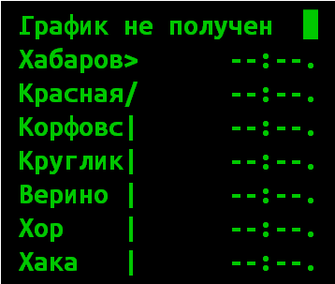
Рисунок 18. Экран «График».
На экране «График» отображается список станций и времена прибытий согласно полученному расписанию.
Замечание: по нажатию клавиши «A» выводятся экраны:
- Выполняемое расписание
- Фактическое время проследования станций

Фактическое время проследования станций
Просмотр фактического времени проследования станций доступно в меню: принятого расписания осуществляется в меню: Главное меню → Расписание → Время проследов..

Выполняемое расписание
В случае использования расписания по перегонным временам хода, ручного задания расписания и в других аналогичных случаях, просмотр выполняемого автоведением расписания доступен в меню Главное меню → Расписание → Выполняемое….
Замечание: при следовании по расписанию, принятому по радиоканалу расписание в данном пункте совпадает с меню График….

Включение режима автоведения по расписанию
Включение и отключение режима ведения поезда по расписанию в режиме «Автоведение» осуществляется в меню: Главное меню → Расписание → Езда по расп: «Вкл» означает, что включен режим ведения поезда по расписанию, «Выкл» - выключен.
В случае получения корректного расписания, при следовании в режиме «Автоведение», режим ведения поезда по расписанию будет автоматически включен при проследовании следующей станции.

Возможные неисправности в пути следования
Способы устранения возможных неисправностей описаны в виде последовательности шагов, выполнение каждого из которых может привести к решению проблемы.
Не отображается диалоговое окно УСАВП.
- нажать клавишу «S» на блоке индикации (БИ) МСУД;
- перезагрузить систему одновременно нажав клавиши «TAB» и «S» на клавиатуре БИ;
- перезапустить БИ тумблером «МСУД».
Отказ включения режима «Автоведение».
- убедиться, что установлен картридж и секция определена;
- убедиться, что включены цепи управления;
- убедиться, что предрейсовый тест пройден успешно;
- убедиться, что отключен маневровый режим;
- убедиться в правильности показаний датчиков давления;
- убедиться в отсутствии сигналов ТМ, ТД, СИ и экстренного торможения;
- убедиться, что текущий сигнал АЛСН определен и не является запрещающим;
Внимание! Включение режима «Автоведение» при «белом» сигнале АЛСН недоступно (в текущей версии ПО системы).
- убедиться, что рукоятка крана машиниста находится во II (поездном) положении;
- убедиться, что включен режим авторегулирования;
- убедиться, что рукоятка задатчика скорости установлена в положение «0»;
- убедиться, что рукоятка главного контроллера находится в положении максимальной тяги и установленный ток больше 1170 А.
Сообщение «НеСООТВ.МАРШР».
Выводится в случае несовпадения маршрутов на ведущем локомотиве. На ведомом периодически выдается сообщение «Смените маршрут! Маршрут не соотв. маршруту ведущего».
Следует повторно установить одинаковый маршрут на обоих локомотивах с помощью меню Главное меню → Настройка → Сменить маршрут.
Нет связи с модемом основного канала связи (в строке состояния системы отображается «С»).
- проверить, что модем М-Линк включен;
- перезагрузить систему одновременно нажав клавиши «TAB» и «S» на клавиатуре БИ;
Нет связи с модемом дополнительного канала связи связи (в строке состояния системы отображается символ «Д»).
- проверить, что включена радиостанция;
- проверить, что в меню Настройка → Вирт.сцепка → Доп. Канал. установлено «вкл».
Нет связи между локомотивами по основному каналу связи (в строке состояния системы отображается «с»).
- проверить правильность установки сетевого адреса;
- перезагрузить модем кратковременным выключением питания.
Нет связи между локомотивами по дополнительному каналу связи (в строке состояния системы отображается «д»).
Проверить, что связь с модемом дополнительного канала связи установлена на обоих локомотивах.
Замечание: для проверки на стоянке дополнительный канал связи необходимо включать из меню (п. 3.2).
Сбой в работе автотормозов.
При сбое в работе автотормозов отключить тумблер «выходные цепи УСАВП». При этом произойдет отпуск автотормозов без завышения (II положением).
Дальнейшие действия выполнять согласно действующих в настоящее время инструкций.
Не изменяется текущее время, не обновляется текущая ЖД координата в пути следования, нет реакции на нажатие клавиш.
Перезагрузить систему одновременно нажав клавиши «TAB» и «S» на клавиатуре БИ.
Не включается тяга штатными органами управления локомотивом.
- установить рукоятку главного контроллера в положение «0», повторить попытку включить тягу;
- отключить тумблер «выходные цепи УСАВП».
  - При любых неустранимых неисправностях системы, например, при отсутствии сигналов АЛСН, данных датчиков давления, показаний текущей скорости, несоответствия показаний положения крана машиниста:
- отключить тумблер «выходные цепи УСАВП»;
- перезагрузить систему одновременно нажав клавиши «TAB» и «S» на клавиатуре БИ;
- перейти на ручное управление поездом.

О неисправности системы сделать запись в журнале ТУ-152.
- Обозначения состояний
вставьте картридж! – не установлен картридж;
НАЖМИТЕ ПУСК – доступен режим «Автоведение»;
ЗАПРЕТ АЛСН – получен запрещающий сигнал светофора, режим «Автоведение» недоступен;
ПРОЙД. ТЕСТ – не выполнена проверка работоспособности системы, режим «Автоведение» недоступен;
НеСООТВ.МАРШР – не совпадают маршруты вирт. ведущего и ведомого локомотивов;
МАНЕВРОВЫЙ – включен маневровый режим;
ВКЛ. ЦЕПИ – выключены цепи управления;
ИДЕТ РАСЧЕТ – выполняются расчеты параметров ведения;
тяга – текущий режим движения – тяга
сброс – отключение тяги
выб – текущий режим движения – выбег
стаб X кмч – стабилизация (поддержание) скорости Х км/ч
торм. пассив. – завершение работы электрического тормоза
ожид.ступ. – ожидается применения автотормозов
ступ.:ХХ – ступень будет выполнена через ХХ м
ступень Х.Х – выполняется разрядка до Х.Х бар в УР
тормоз Х.Х – выполняется разрядка до Х.Х бар в УР
!тормоз Х.Х – ошибка при выполнении торможения
перекрыша Х – обратный отсчет времени в перекрыше Х с
перекр – пневматический тормоз в состоянии перекрыша
!перекр – ошибка в состоянии перекрыша
ожид. отп - ожидается отпуск автотормозов
запр. отп – запрет отпуска автотормозов (например, скорость ниже допустимой)
завыш Х.Х – выполняется завышение до Х.Х бар в УР
отпуск Х.Х – выполняется завышение до Х.Х бар в УР
отпуск ХХ – обратный отсчет времени отпуска автотормозов
!отпуск Х.Х – ошибка при выполнении отпуска
поездн - пневматический тормоз в состоянии поездное
!поездн – ошибка в состоянии поездное
ТМ!ххх - срабатывания датчика контроля состояния ТМ в состоянии ххх: перекрыша, поездное, выбег и т.д.
ожид.рекуп – ожидается электрическое торможение
сбор рекуп. – сбор схемы рекуперативного торможения
рек.сжат. ХХ – выполнение предварительного торможения (сжатия состава)
рекуперация – выполняется рекуперативное торможение
рек.завершена – завершение рекуперативного торможения
рекуп.ошибка – ошибка схемы электрического тормоза
ТЦ – давление в тормозных цилиндрах > 0.5 бар
!Давл.ТЦ! – давление в тормозных цилиндрах > 0.9 бар при сборе схемы электрического торможения
запреТяги – включен запрет тяги (отключить «0»+«0»)
запреТорм – включен запрет использования обоих видов тормозов (отключить «9»+«1» и «9»+«2»)
запрет ТТ – включены запреты тяги и автотормозов
огран: ХХнаYYYY.ZZ – требуется торможение для выполнения ограничения скорости ХХ км/ч на YYYY км ZZ пикете
тяга XXкм/ч на YYYY.ZZ – ограничение тяги для достижения скорости (ХХ км/ч на YYYY км ZZ пикет)
подкат: ХХнаYYYY.ZZ – выбег для выполнения ограничения скорости ХХ км/ч на YYYY км ZZ пикет (торможение не потребуется)
выбег: ХХнаYYYY.ZZ – выбег для выполнения ограничения скорости ХХ км/ч на YYYY км ZZ пикет (торможение возможно потребуется)
превыш.: ХХнаYYYY.ZZ – превышение имеющегося в системе ограничения скорости ХХ км/ч на YYYY км ZZ пикет
???:ХХХm – сигнал светофора не определен, расстояние до светофора ХХХм
белый:ХХХm – сигнал светофора белый, расстояние до сигнала ХХХм
КЖ:ХХХm – сигнал светофора красно-желтый, расстояние до сигнала ХХХм
желтый:ХХХm – сигнал светофора желтый, расстояние до сигнала ХХХм
зел:ХХХm – сигнал светофора зеленый, расстояние до сигнала ХХХм
КРАСНЫЙ:ХХХm – сигнал светофора красный, расстояние до сигнала ХХХм
по удалению – включен режим движения по удалению (только для вирт.ведущего локомотива)
связи нет – нет связи с удаленным локомотивом

МОСКВА 2019г
ООО «АВП ТЕХНОЛОГИЯ». Отдел УСАВПГ.

